|  |  |  |  |
| --- | --- | --- | --- |
| **Adı:** |  | **…………………. Lisesi** |  |
| **Soyadı:** |  | **………………. Eğitim Öğretim Yılı** | Tarih: ……/……/ 20.. |
| **Sınıfı:** |  | **DİN KÜLTÜRÜ VE AHLAK BİLGİSİ** | Aldığı Not |
| **No:** |  | **9. Sınıf 1.Dönem 1. Yazılı / Sınav Soruları** |  |

|  |  |  |  |  |  |
| --- | --- | --- | --- | --- | --- |
| 1. **Aşağıda verilen ifadelerin doğru veya yanlış olanlarını belirtiniz. (30 Puan)** | | | | | |
|  | **Doğru** | **Yanlış** |  | | |
| 1 |  |  | İslam’a göre bilginin kaynağı, her şeyi bilen Allah’tır. | | |
| 2 |  |  | İnsan, akıllı ve irade sahibi olduğu için sorumlu tutulmuştur. | | |
| 3 |  |  | İnsanlar iyi ya da kötü olarak dünyaya gelirler. | | |
| 4 |  |  | Bir haber vahiy veya mütevatir haber ise kesin bilgi ifade eder. | | |
| 5 |  |  | Vahiy gönderilmeseydi, Allah’a nasıl ibadet edileceğini bilemezdik. | | |
| 6 |  |  | İman dilin ikrar etmesi ile geçerli olur. | | |
| 7 |  |  | Kimin imanının daha güçlü olduğunu bilebiliriz. | | |
| 8 |  |  | İmanın miktarında artma ya da eksilme olabilir. | | |
| 9 |  |  | Kur’an’a ve sünnete uygun olan her davranış salih amel kapsamındadır. | | |
| 10 |  |  | İnsan inandığı gibi yaşamazsa zamanla yaşadığı gibi inanmaya başlar. | | |
| 1. **Aşağıda verilen kavram sorularını cevaplayınız. (30 Puan)** | | | | | |
| **1** | Allah’ın bilgisi hangisi ile ifade edilir? | | | Hadis Bilgi | Kadim Bilgi |
| **2** | İyi ile kötüyü birbirinden ayırabilme özelliğimiz hangisi ile ifade edilir? | | | Akıl | İrade |
| **3** | Doğuştan getirdiğimiz ve yatkın olduğumuz özelliklerimizi ifade eden kavram hangisidir? | | | Fıtrat | Salih Amel |
| **4** | Hz. Muhammed’in sözleri, uygulamaları ve onaylarına ne ad verilir? | | | Sünnet | Tebliğ |
| **5** | Bir şey hakkında duyularımızla bizzat elde ettiğimiz kesin bilgi hangisi ile ifade edilir? | | | İlmel  Yakin Bilgi | Aynel  Yakin Bilgi |
| **6** | “Kalp ile tasdik etmek ve dil ile de ikrar etmektir.” cümlesi hangi kavramın tanımıdır? | | | İslam | İman |
| **7** | İnanç esaslarını kalben kabul eden kişilere ne ad verilir? | | | Mümin | Münafık |
| **8** | Kişi eğer çevresinde bulunan inancı hiç araştırmadan aynen kabul ediyorsa bu inanca ne ad verilir? | | | Tahkiki iman | Taklidi iman |
| **9** | Hangisi dinimizce güzel görülmüştür? | | | Hüsnüzan | Suizan |
| **10** | Dinimizce üstün görülen iman şekli hangisidir? | | | Taklidi iman | Tahkiki iman |

|  |  |
| --- | --- |
| 1. **Aşağıda verilen test soruları cevaplandırınız.** (Her bir soru 5 puan, Toplam 20 Puan) | |
| **1.**   1. İkrar, kalpte kabul edilenlerin dil ile söylenmesini ifade eder. 2. Ölen kişinin cenaze namazının kılınması için Müslüman olduğunun bilinmesi gerekir. 3. İkrar, imanın gerçekleşmesi için zorunludur.   **Yukarıda verilen ifadelerin hangisinde ikrarla ilgili yanlış bir bilgiye yer verilmiştir?**   1. Yalnız I 2. Yalnız III 3. I ve II 4. II ve III 5. I, II ve III | **2.**  Adamın biri çölde yolculuk yaparken bir su kaynağı görür ve atından iner. Su almak için kuyuya iner, suyunu alır çıktığında atını orada göremez. Su kuyusunun yanına bir kazık çakar. Benden sonra gelen atını bu kazığa bağlasın diye düşünür. Sonraki bir zamanda başka bir adam yaya olarak su kuyusunun yanına gelir. Kazığa ayağı takılır ve düşer. Benden sonra gelen kazığa takılıp düşmesin diyerek kazığı yerinden çıkartır. Bu durumda her ikisi de sevap kazanmıştır. Çünkü………………  **Yukarıda verilen paragraf hangi cümleyle devam ettirilirse anlamlı bir bütün olur?**   1. Allah’ın lütfu geniştir. 2. Allah her şeyi bilendir. 3. İyilik yapmak güzeldir. 4. Önemli olan ameldir. 5. Ameller niyete göre değerlendirilir. |
| **3.**   * “Eğer Rabbin dileseydi, yeryüzündekilerin hepsi iman ederdi. O halde sen inanmaları için insanları zorlayacak mısın?   **Yukarıda verilen ayetten hareketle aşağıdakilerden hangisine ulaşılabilir?**   1. Özgür irade ile gerçekleşen imanın anlamı vardır. 2. İman bilgiye dayalı olarak gerçekleşmelidir. 3. Duyu organlarını sağlıklı bir şekilde kullanmak gerekir. 4. Zorlama sonucu kişinin kalbini değiştirebiliriz. 5. Zorlama sonucu inanan insan Müslüman kabul edilir. | **4.**  İmanın gerçekleşebilmesi için önce kalbin inanç ile ilgili konuları tasdik etmesi yani onaylaması gerekir. Kişinin kalbi tasdik etmediği sürece dil ile söylemesinin bir önemi olmayacaktır. Çünkü kalbin tasdik etmesi imanın özünü oluşturur.  **Yukarıda verilen metinde aşağıdaki sorulardan hangisinin cevabı yoktur?**   1. İmanın gerçekleşmesinde kalbin önemi nedir? 2. Tasdik ne demektir? 3. Dil ile söylemek niçin önemlidir? 4. İmanın özü nedir? 5. İmanı dil ile söylemek yeterli midir? |
| 1. **Aşağıda verilen klasik soruları cevaplandırınız.** (Her bir soru 10 puan, Toplam 20 Puan) | |
| **1. İslam’a göre bilgi edinme yolları nelerdir?** | **2. Bir haberin mütevatir olması için gerekli şartlar nelerdir?** |
|  | |

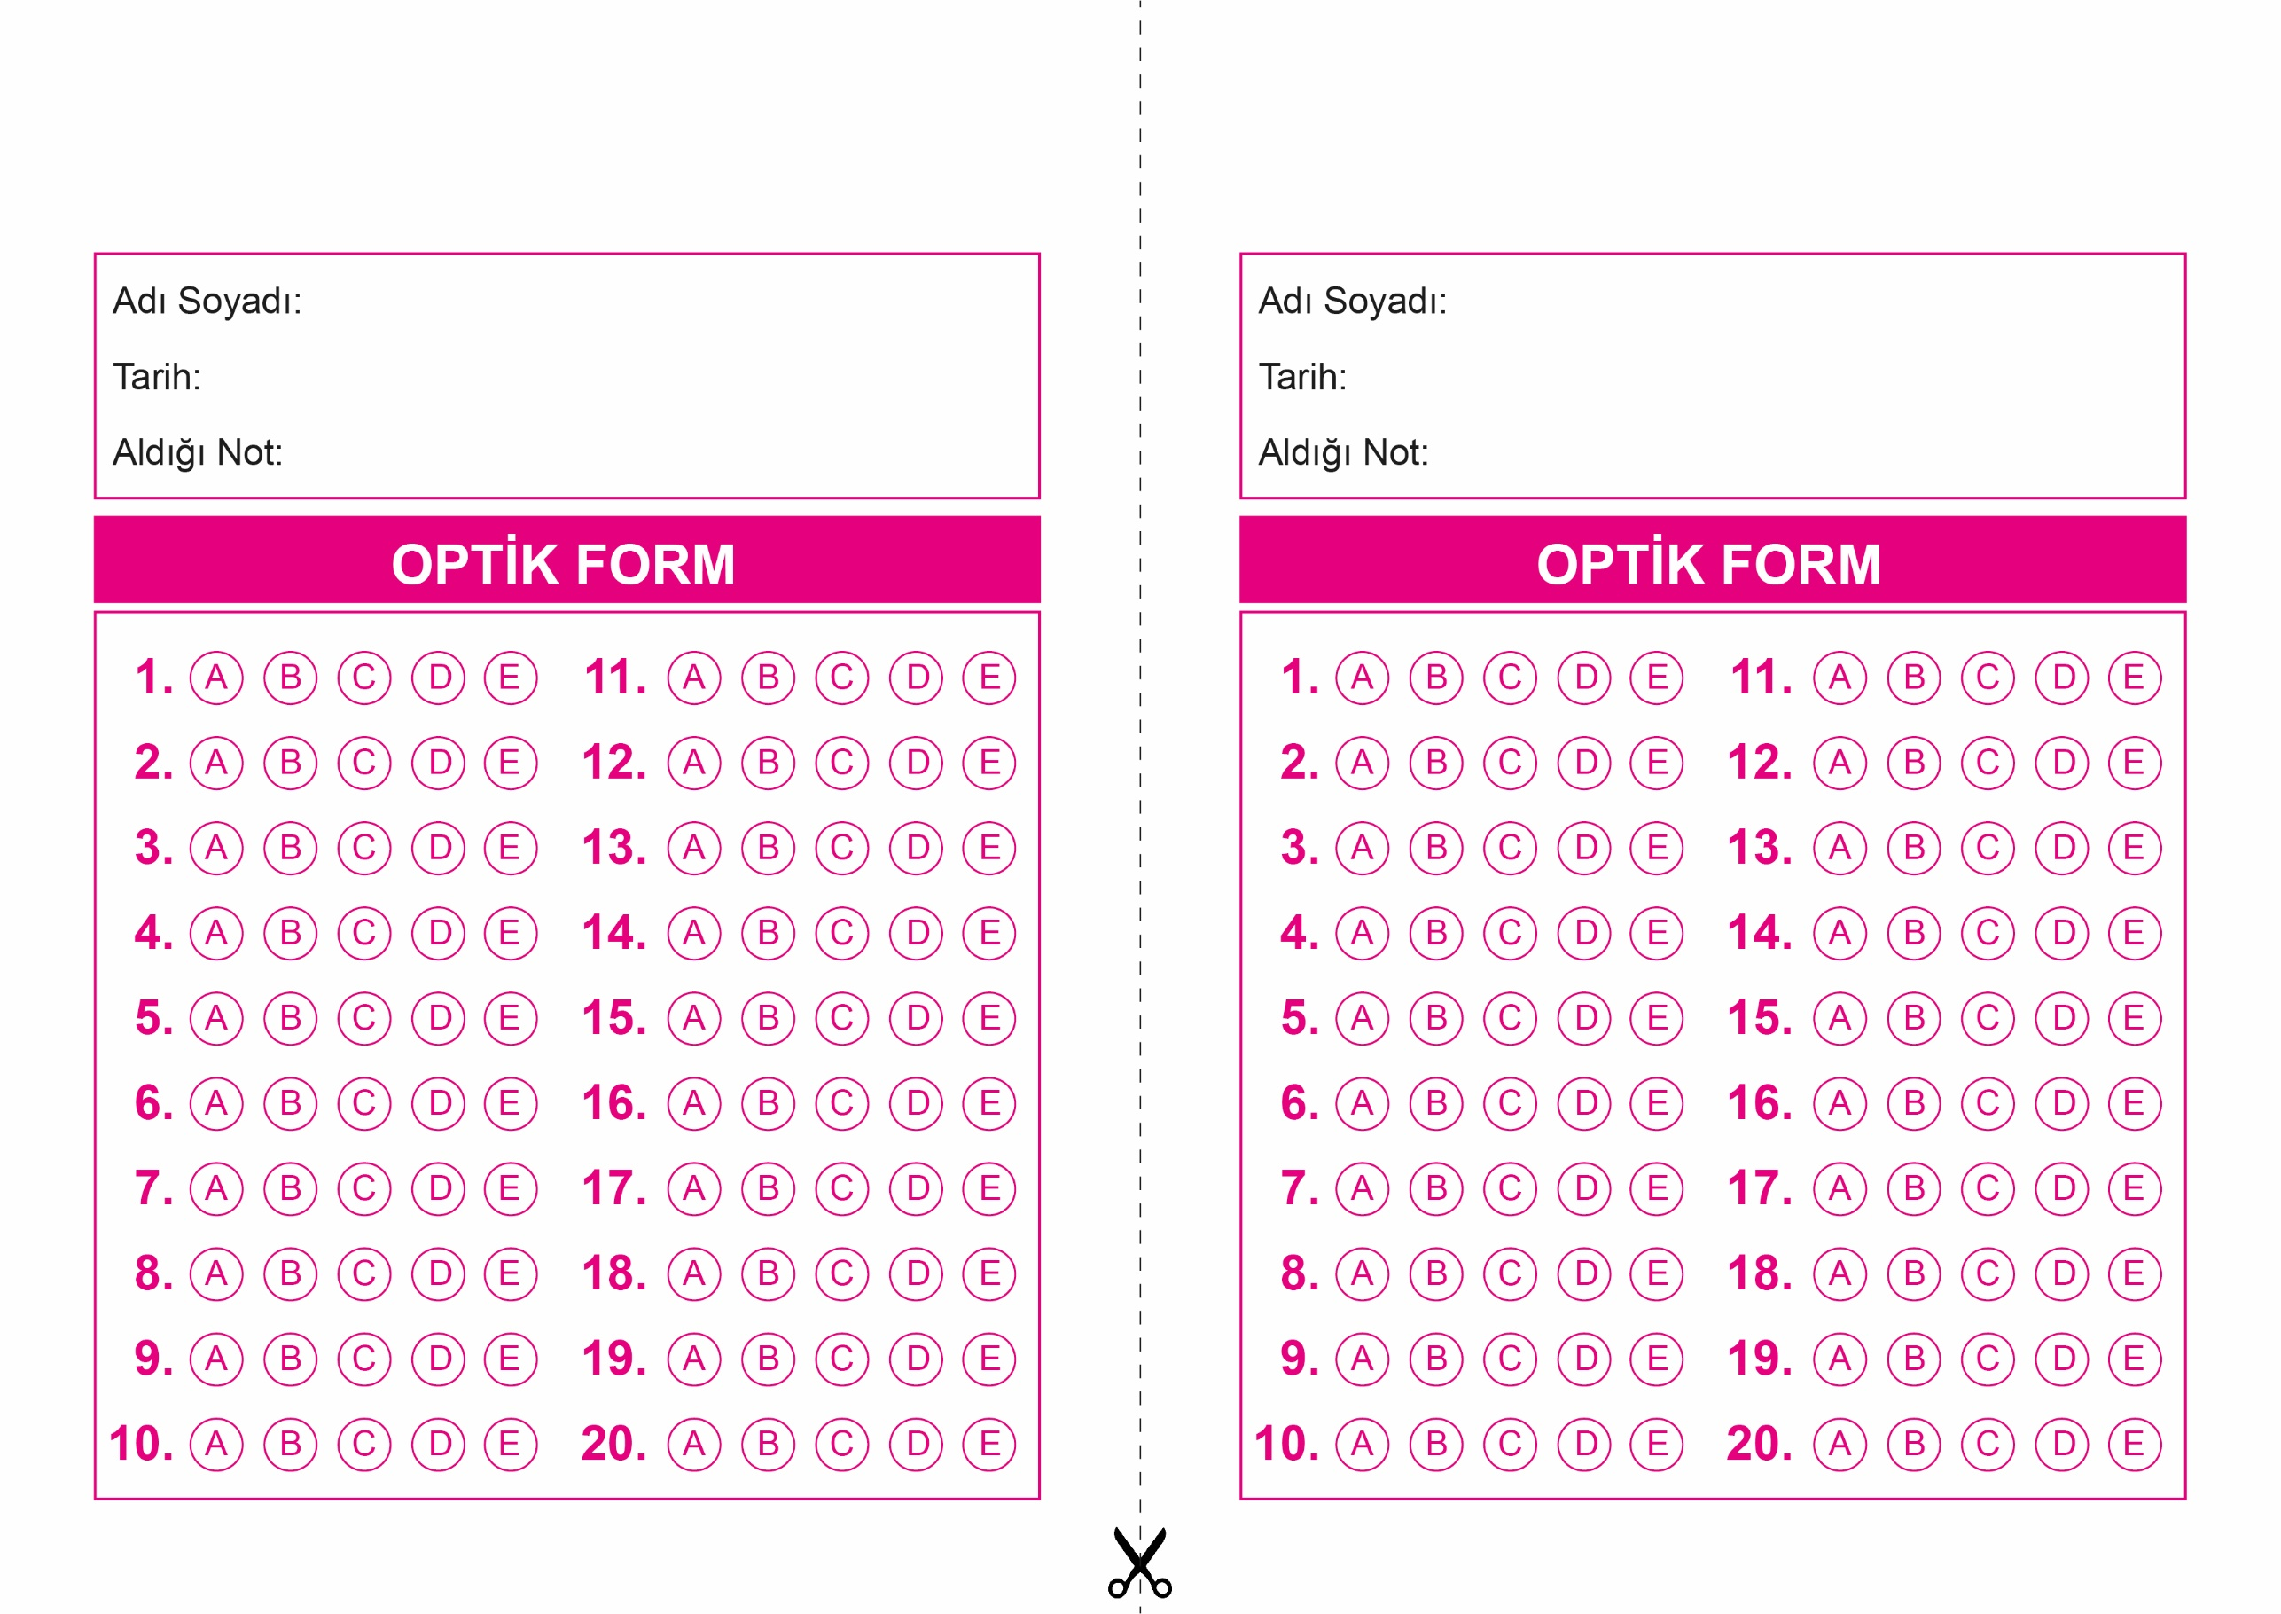

DİN KÜLTÜRÜ VE AHLAK BİLGİSİ

9. Sınıf 1.Dönem 1. Yazılı / Test Sınavı-1

OPTİK FORMU FOTOKOPİ İLE (A4 KAĞIDI) ÇOĞALTTIKTAN SONRA BURADAN KESEBİLİRSİNİZ.

DİN KÜLTÜRÜ VE AHLAK BİLGİSİ

9. Sınıf 1.Dönem 1. Yazılı / Test Sınavı-1

DİN KÜLTÜRÜ VE AHLAK BİLGİSİ

6. Sınıf 2.Dönem 1. Yazılı / Sınav Soruları



**9. SINIF SINAV VE CEVAP ANAHTARI İÇİN TIKLAYINIZ.**

